Отчет по лабораторной работе № 2

Задача о погоне

Лебедева Ольга Андреевна

Содержание

# Цель работы

Решить задачу о погоне, используя Julia и OpenModelica. Построить траекторию движения катера и лодки для двух случаев.

# Теоретическое введение

Julia - это высокопроизводительный динамический язык программирования общего назначения, который изначально разрабатывался для решения задач научных вычислений и анализа данных. Julia отличается от других языков программирования своей скоростью выполнения и простотой синтаксиса, что делает его привлекательным выбором для решения широкого спектра задач, включая математическое моделирование, анализ данных, машинное обучение и многое другое.

OpenModelica - это свободная и открытая система для моделирования и симуляции динамических систем. Она предоставляет интегрированную среду разработки, где пользователи могут создавать, редактировать и анализировать модели на основе языка Modelica. OpenModelica поддерживает множество различных областей применения, включая инженерные системы, энергетику, теплофизику и другие.

# Задание

Формула определения номера задания: (Sn mod N) +1, где Sn — номер студбилета, N — количество заданий.

Для вычисления нашего варианта воспользуемся питоном:(рис. [-@fig:001])

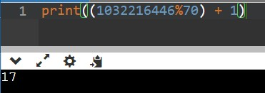

Вариант задания

Вариант 17

На море в тумане катер береговой охраны преследует лодку браконьеров. Через определенный промежуток времени туман рассеивается, и лодка обнаруживается на расстоянии 7,6 км от катера. Затем лодка снова скрывается в тумане и уходит прямолинейно в неизвестном направлении. Известно, что скорость катера в 2,6 раза больше скорости браконьерской лодки. 1. Запишите уравнение, описывающее движение катера, с начальными условиями для двух случаев (в зависимости от расположения катера относительно лодки в начальный момент времени). 2. Постройте траекторию движения катера и лодки для двух случаев. 3. Найдите точку пересечения траектории катера и лодки

# Выполнение лабораторной работы

Для выполнения лабораторной работы нам потребуется установка приложения Julia. Для этого скачаем нужную нам версию (для ОС Windows) на [официальном сайте](https://julialang.org/downloads/). (рис. [-@fig:002])



Установка Julia

После загрузки и установки наше приложние откроется следующим образом: (рис. [-@fig:003])

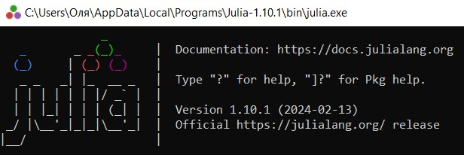

Окно Julia

Далее, для решения поставленной задачи, необходимо установить несколько библиотек для дальнейшей работы. Библиотека Plots предооставляет простой и гибкий интерфейс для создания графиков, а библиотека (рис. [-@fig:004]) (рис. [-@fig:005]) (рис. [-@fig:006]) (рис. [-@fig:007]) (рис. [-@fig:008])

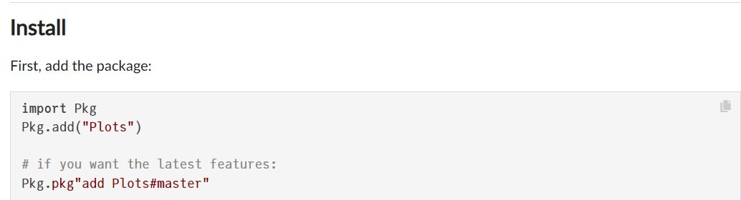

Команды по установке библиотеки Plots

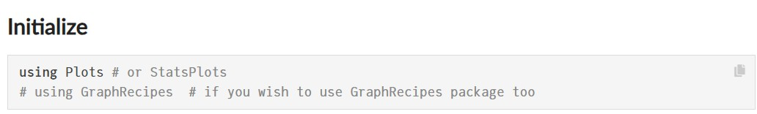

Команды по установке библиотеки Plots

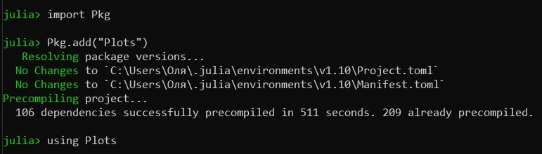

Установка библиотеки Plots

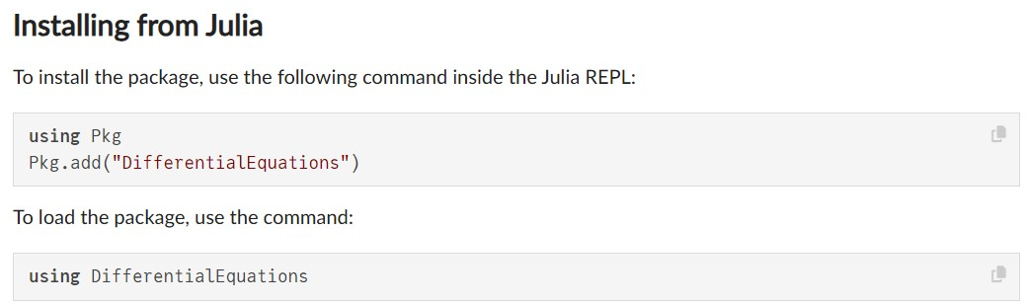

Команды по установке библиотеки DifferentialEquations

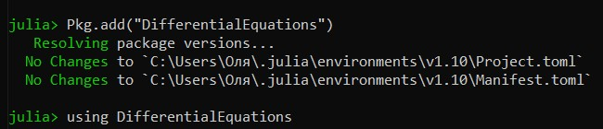

Установка библиотеки DifferentialEquations

# Код лабораторной работы

using Plots  
using DifferentialEquations

Подключаем библиотеки для дальнейшей работы.

const a, n = 7.6, 2.6  
const r0, r0_2 = a / (n + 1), a / (n - 1)  
const T, T_2 = (0, 2 * pi), (-pi, pi)

Определение констант и начальных условий. Задаём константы a и n из условия задачи.

r0 и r0_2 — начальные значения радиуса для двух разных задач ОДУ, рассчитанные на основе a и n.

T и T_2 — временные интервалы для решения каждой из задач.

F(u, p, t) = u / sqrt(n^2 - 1)

Определение Функции Для ОДУ

F — функция, определяющая ОДУ, где u — зависимая переменная (радиус), t — независимая переменная (время), и p — параметры уравнения, которые в данном случае не используются. Уравнение описывает изменение радиуса со временем.

problem1 = ODEProblem(F, r0, T)  
result1 = solve(problem1, abstol=1e-8, reltol=1e-8)  
  
problem2 = ODEProblem(F, r0_2, T_2)  
result2 = solve(problem2, abstol=1e-8, reltol=1e-8)

Создаются две задачи ОДУ (problem1 и problem2) с использованием функции F, начальных значений и временных интервалов. solve решает эти задачи с заданными абсолютной (abstol) и относительной (reltol) точностями.

plt1 = plot(proj=:polar, aspect_ratio=:equal, dpi=1000, legend=true, bg=:white)  
plot!(plt1, result1.t, result1.u, label="Путь катера", color=:red, lw=1, linestyle=:dot)  
  
max_radius1 = maximum(result1.u)  
random_angle1 = result1.t[rand(1:length(result1.t))]  
plot!(plt1, [0, random_angle1], [0, max_radius1], label="Путь лодки", color=:magenta, lw=1, linestyle=:dashdot)

Создаем полярный график с равным соотношением сторон, высоким разрешением, легендой и белым фоном. Добавляем на график plt1 кривую, представляющую решение result1 (путь катера), с красной пунктирной линией.

Вычисляем максимальный радиус из решения и выбирает случайный угол для иллюстрации предполагаемого пути лодки. Добавляем линию для пути лодки с штрихпунктирным стилем.

plt2 = plot(proj=:polar, aspect_ratio=:equal, dpi=1000, legend=true, bg=:white)  
plot!(plt2, result2.t, result2.u, label="Путь катера", color=:red, lw=1, linestyle=:dot)  
  
max_radius2 = maximum(result2.u)  
random_angle2 = result2.t[rand(1:length(result2.t))]  
plot!(plt2, [0, random_angle2], [0, max_radius2], label="Путь лодки", color=:magenta, lw=1, linestyle=:dashdot)

Аналогичные шаги выполняются для второй задачи (plt2).

savefig(plt1, "lab02_01.png")  
savefig(plt2, "lab02_02.png")

Сохраняем созданные графики в файлы PNG для дальнейшего использования или анализа.

Теперь мы переходим в консоль Windows и запускаем наш файл. (рис. [-@fig:009])

Запуск программы

Запуск программы

В результате выполнения в той же папке, где находилась наша программа, появится два графика. (рис. [-@fig:010]) (рис. [-@fig:011])

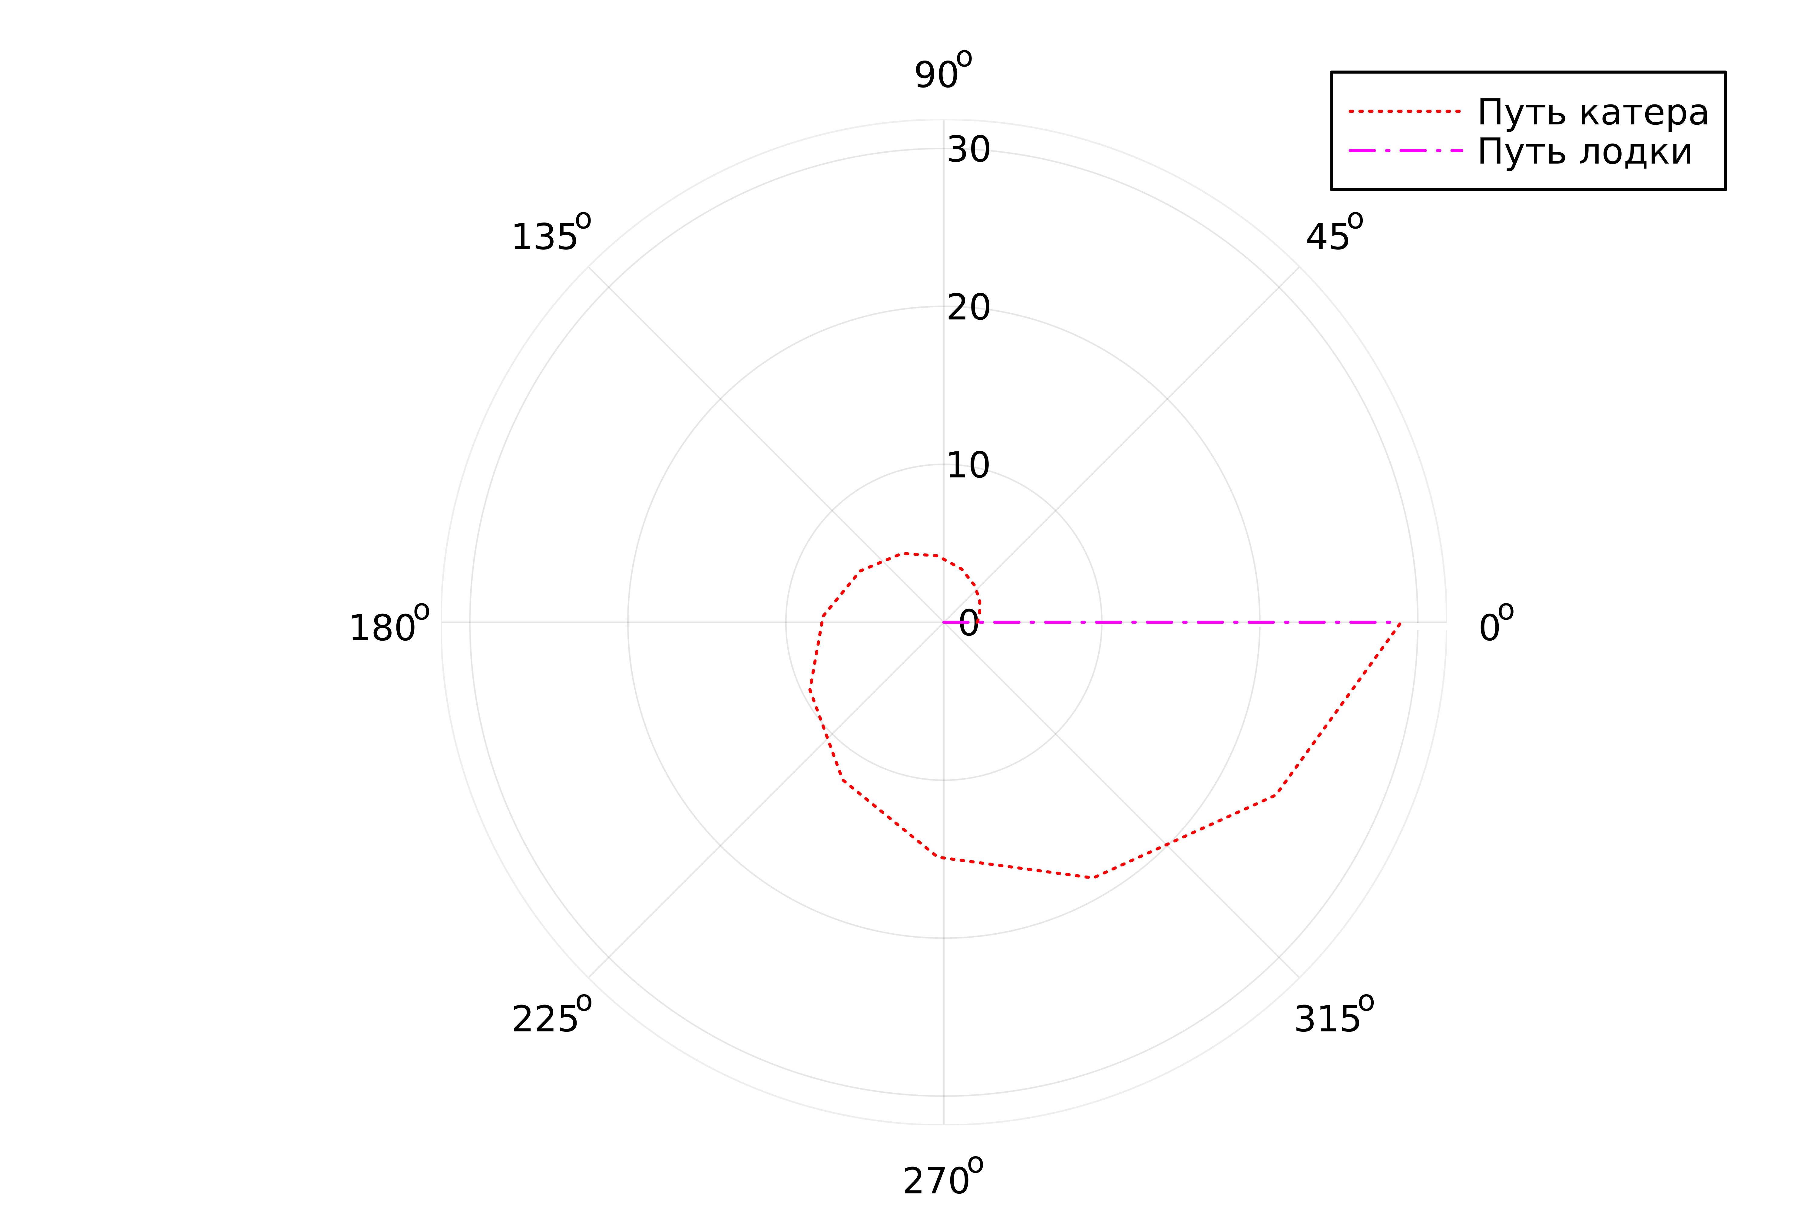

График 1

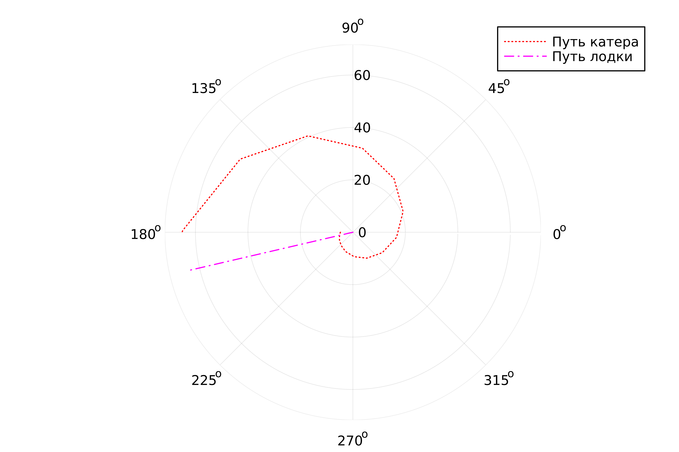

График 2

# Примечание

К сожалению, OpenModelica не предоставляет графики для полярных координат. Но мы можем написать реализацию программы.

model Problem1  
constant Real a = 7.6;  
constant Real n = 2.6;  
constant Real r0 = a / (n + 1);  
constant Real T_start = 0;  
constant Real T_end = 2 * Modelica.Constants.pi;  
Real u;  
  
equation  
der(u) = u / sqrt(n^2 - 1);  
  
initial equation  
u = r0;  
  
end Problem1;  
  
model Problem2  
constant Real a = 7.6;  
constant Real n = 2.6;  
constant Real r0_2 = a / (n - 1);  
constant Real T_start = -Modelica.Constants.pi;  
constant Real T_end = Modelica.Constants.pi;  
Real u;  
  
equation  
der(u) = u / sqrt(n^2 - 1);  
  
initial equation  
u = r0_2;  
  
end Problem2;

# Заключение

Познакомились с приложениями Julia и OpenModelica. Реализовали задачу о погоне, вывели траектории при помощи графиков.

# Библиографическая справка

[1] Документация по Julia: https://docs.julialang.org/en/v1/

[2] Документация по OpenModelica: https://openmodelica.org/